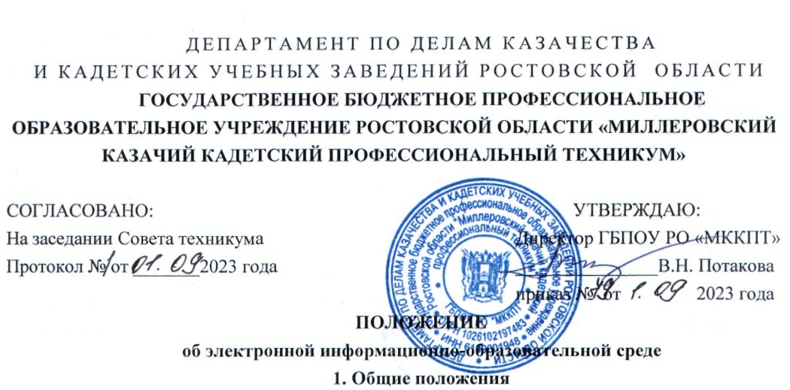
- Настоящее Положение об электронной информационно - образовательной среде государственного бюджетного профессионального образовательного учреждения Ростовской области «Миллеровский казачий кадетский профессиональный техникум» (далее соответственно - техникум) устанавливает общие требования к организации и поддержанию электронной информационно - образовательной среды техникума.
- Данное Положение разработано в соответствии с:
-Федеральным законом Российской Федерации от 29.12.2012 № 273- ФЗ «Об образовании в Российской Федерации» (с изменениями и дополнениями);
-Федеральным законом Российской Федерации от 27.07.2006 № 149- ФЗ «Об информации, информационных технологиях и о защите информации» (с изменениями и дополнениями);
-Федеральным законом Российской Федерации от 27.07.2006 № 152- ФЗ «О персональных данных» (с изменениями и дополнениями);
-Приказом Минобрнауки Российской Федерации от 23.08.2017 № 816
-«Об утверждении Порядка применения организациями, осуществляющими образовательную деятельность, электронного обучения, дистанционных образовательных технологий при реализации образовательных программ»;
-Приказом Рособрнадзора от 14.08.2020 г. № 831 «Об утверждении требований к структуре официального сайта образовательной организации в информационно-телекоммуникационной сети «Интернет» и формату представления информации»;
-Федеральными государственными образовательными стандартами (далее- ФГОС);
— Устава и иных локальных нормативных актов ГБПОУ РО «МККПТ»
1.3 Назначение (цель) электронной информационно-образовательной среды:
- обеспечение информационной открытости техникума в соответствии с требованиями действующего законодательства Российской Федерации в сфере образования;
- создание на основе современных информационных технологий единого образовательного пространства техникума;
- информационное и методическое обеспечение образовательного процесса в

соответствии с требованиями федеральных государственных образовательных стандартов к реализации образовательных программ;
- организация образовательной деятельности, обеспечивающей освоение общающимися образовательных программ или их частей в полном объеме независимо от места нахождения обучающихся и контроль соблюдения условий проведения мероприятий, в рамках которых осуществляется оценка результатов обучения;
- обеспечение доступа обучающихся и педагогических работников к информационно-образовательным ресурсам электронной-информационной образовательной среды.
1.4 Каждый обучающийся в течение всего периода обучения имеет индивидуальный неограниченный доступ к электронной информационно - образовательной среде, который осуществляется путем идентификации личности обучающегося, выбор способа которой осуществляется и обеспечивается техникумом самостоятельно.
2 Используемые в Положении понятия и определения
- Электронная информационно-образовательная среда - это системно организованная совокупность информационных и образовательных ресурсов, средств вычислительной техники, информационных, телекоммуникационных технологий, аппаратно-программного и организационно-методического обеспечения, ориентированная на удовлетворение потребностей пользователей в информационных услугах и ресурсах образовательного характера.
- Компонент электронной информационно-образовательной среды -электронный информационный ресурс, автоматизированное средство доступа к электронному информационному ресурсу, пользователь, средство вычислительной техники.
- Электронный информационный ресурс - информация, использование которой возможно при помощи средств вычислительной техники, в том числе электронный информационный образовательный ресурс, используемый в процессе обучения.
- Индивидуальный неограниченный доступ к электронной информационно-образовательной среде - возможность доступа к электронному информационному ресурсу электронной информационно-образовательной среды в любое время из любой точки с доступом к информационно - телекоммуникационной сети «Интернет» (далее - сеть Интернет) с использованием открытого и авторизованного доступа на основании индивидуальных учетных данных.
- Электронное обучение - организация образовательной деятельности с применением используемых при реализации образовательных программ информационно-образовательной среды и электронной информационно - образовательной среды, доступ к которым осуществляется с помощью информационных и телекоммуникационных технологий, обеспечивающих также взаимодействие обучающихся и педагогических работников.
- Дистанционные образовательные технологии - образовательные технологии, реализуемые в основном с применением информационно - телекоммуникационных технологий при опосредованном взаимодействии обучающихся и педагогических работников.
2.7 Электронный образовательный онлайн-курс - обучающий курс с интерактивным участием и применением технологий электронного обучения и открытым доступом через сеть Интернет.
3 Задачи и функции электронной информационно - образовательной среды
3.1 Электронная информационно-образовательная среда обеспечивает:
- доступ к изданиям электронных библиотечных систем, электронно-информационным образовательным ресурсам, указанным в рабочих программах, из любой точки, в которой имеется доступ к сети Интернет;
- структурирование учебного материала для обучающихся согласно ФГОС;
- проведение видов занятий, процедур оценки результатов обучения, реализация которых предусмотрена с применением электронного обучения, дистанционных образовательных технологий;
- проведение всех видов занятий, процедур оценки результатов обучения, в случае, если их реализация предусмотрена с применением электронного обучения, дистанционных образовательных технологий;
- формирование обучающимися видов компетенций согласно ФГОС;
- взаимодействие между участниками образовательного процесса, в том числе синхронное и/или асинхронное взаимодействие посредством сети Интернет;
- удаленный доступ обучающегося к современным профессиональным базам данных и информационным справочным системам, состав которых определяется в рабочих программах дисциплин и подлежит ежегодному обновлению;
4 Структура электронной информационно-образовательной среды
- Структура электронно-информационной образовательной среды обеспечивает возможность использования современных образовательных информационных технологий, включая элементы электронного обучения, при реализации образовательных программ в образовательной организации.
- Компонентами электронно-информационной образовательной среды являются:

- Официальный сайт ГБПОУ РО «МККПТ», который обеспечивает доступ пользователей к документам, регламентирующим различные стороны образовательной деятельности и позволяющим выполнять требования федерального законодательства об обеспечении открытости информации об образовательной организации.
- Электронные информационные ресурсы, где основную часть электронных информационных ресурсов составляют электронные информационно-образовательные ресурсы:

- электронно-информационный ресурс библиотеки PRОF образование;
- электронно - образовательная платформа ЮРАЙТ;
- база данных автоматизированной интерактивной системы сетевого тестирования

- порядок создания, приобретения и эксплуатации компонента электронной информационно-образовательной среды определяется и регулируется соответствующими нормативными локальными актами образовательной организации;
- функционирование таких компонентов как электронно- информационные ресурсы в электронной информационно-образовательной среде обеспечивается образовательной организации в режиме 365 в году, 7 дней неделю, 24 часа в сутки;
- поддержка одновременного доступа не менее 25 процентов обучающихся по программам к электронным информационным ресурсам и электронным информационно-образовательным ресурсам обеспечивается Техникумом;
- защита электронных информационных ресурсов и электронных информационно-образовательных ресурсов должны соответствовать действующему законодательству РФ в области образования, защиты авторских прав, защиты персональных данных, защиты информации.
6 Порядок регистрации пользователей в электронной информационно-
образовательной среде
- Обучающийся техникума _ обеспечен в течение всего периода обучения индивидуальным неограниченным доступом к электронной информационно-образовательной среде.
- Физическое лицо, являющееся обучающимся или педагогическим работником, имеет возможность доступа к персонализированной части электронной информационно-образовательной среды через единое окно доступа к информационным ресурсам посредством введения учетных данных (логин и пароль).
- Организацию и ведение реестра учетных данных (логин и пароль) и их выдачу пользователям осуществляет заместитель директора по общеобразовательным дисциплинам по имеющимся основаниям.
- Предоставление доступа к отдельным компонентам электронной информационно-образовательной среды (личный кабинет обучающегося, личный кабинет преподавателя и др.) осуществляется по личному заявлению (в соответствии с Федеральным законом от 27.07.2006 № 152-ФЗ «О персональных данных»).
- В случае утраты или компрометации регистрационных данных они подлежат изменению.
- Учетные записи обучающихся, завершивших обучение, и работников, более не работающих в образовательной организации, блокируются.
7 Ответственность за использование компонентов электронной информационно-образовательной среды
7.1 Пользователь электронной информационно-образовательной среды обязан зарегистрированные учетные данные для доступа хранить в тайне, не разглашать, не передавать их иным лицам.

7.2 Пользователь электронной информационно-образовательной среды несет
ответственность за:
- несанкционированное использование компонентов электронной информационно-образовательной среды;
- использование учетных данных других пользователей, осуществление различных операций с электронными информационными ресурсами от имени другого пользователя и прочее;
- несанкционированный доступ к компонентам электронной информационно-образовательной среды Техникума с целью их модификации, кражи, угадывания учетных данных, осуществления любого рода коммерческой деятельности и других несанкционированных действий;
- использование сети Интернет в противоправных целях, для распространения материалов, оскорбляющих человеческое достоинство и общественную нравственность, пропагандирующих насилие, способствующих разжиганию расовой или национальной вражды, а также рассылку обманных, беспокоящих или угрожающих сообщений.
7.3 В случае несоблюдения требований Положения Техникум имеет право привлечь
пользователя к дисциплинарной и гражданской ответственности в соответствии с
действующим законодательством.
8 Заключительные положения
- Настоящее Положение вступает в силу со дня его утверждения директором Техникума.
- Изменения, вносимые в настоящее Положение, рассматриваются Советом Техникума и утверждаются приказом директора Техникума.
- Вопросы. не урегулированные настоящим Положением, разрешаются в соответствии с действующим законодательством.

